ĐỌC NHÃN THỰC PHẨM NHƯ THẾ NÀO KHI KHÔNG RÀNH TIẾNG ANH?
17.09.2026 · 11:00
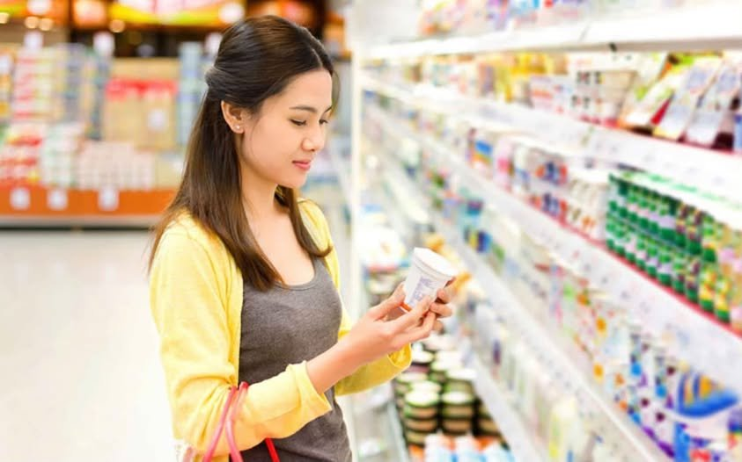
"Hôm qua đọc bài của bác sĩ mà em giật mình vì em hay trữ đồ ăn sẵn cho con mà toàn thực phẩm siêu chế biến vì em thấy con em thích và cũng khá tiện để dùng, nhưng em phải suy nghĩ lại vì nhà chồng em có bệnh tim mạch, con em cũng hơi thừa cân, em cũng lo...chắc em phải thay đổi... Em nói thiệt là hồi giờ đi siêu thị, vào là em xem khi nào hết hạn, hai là xem...giá, chớ cái nhãn toàn tiếng Anh, em không hiểu gì nên cũng không đọc luôn. Có cách nào để mình hiểu cái nhãn tương đối mà không cần giỏi tiếng Anh không ạ? Nhờ Bác chỉ giúp em, em cảm ơn Bác nhiều"
Cảm ơn bạn đã quan tâm đến những nội dung mình chia sẻ và bắt đầu có những điều chỉnh để cải thiện dần việc ăn uống trong nhà.
Đúng là việc đọc nhãn thực phẩm mỗi lần đi mua sắm là một thói quen nhỏ nhưng rất cần thiết để hiểu rõ nguồn gốc, thành phần, hạn sử dụng, giá trị dinh dưỡng, từ đó biết cách lựa chọn thực phẩm phù hợp, an toàn cho cả gia đình, nhất là con của bạn. Tất nhiên khi bạn rành tiếng Anh sẽ tự tin hơn trong đọc nhãn nhưng nếu bạn không rành thì bạn chỉ cần lưu ý một số từ quan trọng như sau:
Bảng Thông tin dinh dưỡng (Nutrition Facts): bảng này cho biết lượng năng lượng và các chất dinh dưỡng có trong mỗi khẩu phần, giúp bạn biết mình đang ăn gì và nạp bao nhiêu calo mỗi ngày.
Khẩu phần (Serving size): mỗi sản phẩm đều quy định lượng thực phẩm cho một khẩu phần.
Nếu trên sản phẩm ghi 4 serving size có nghĩa là nguyên gói đó có 4 khẩu phần. Bạn lưu ý nhé, bảng thành phần dinh dưỡng hay tính trên 1 khẩu phần thôi nhé, nắm rõ điều này sẽ tránh nguy cơ tiêu thụ quá mức nhu cầu
Năng lượng (Calories): cho biết lượng calo mà cơ thể nhận được, có những thực phẩm năng lượng cao nhưng lượng chất dinh dưỡng ít. Ví dụ, nếu nhu cầu năng lượng mỗi ngày là 1500 kcal, một gói snack 250 kcal đã chiếm khoảng một phần sáu tổng nhu cầu.
Chất béo (Fat): nên chọn sản phẩm có ít chất béo bão hòa và chất béo chuyển hóa, vì hai loại này làm tăng nguy cơ tim mạch.
Đường (Carbohydrate): một số sản phẩm “không đường” vẫn có chất tạo ngọt nhân tạo hay đường ẩn. Theo khuyến nghị của WHO, người trưởng thành không nên tiêu thụ quá 50g đường mỗi ngày, tốt nhất là dưới 25g để phòng ngừa béo phì và tiểu đường.
Muối (Natri/Sodium): người Việt đang tiêu thụ muối gấp đôi khuyến nghị, trên thực phẩm có nhiều loại có lượng muối rất cao (kể cả thực phẩm cho trẻ em, đáng lo ha), việc nhận diện và phát hiện muối ẩn rất quan trọng để giảm thiểu nguy cơ tim mạch. Bạn ưu tiên sản phẩm có dưới 140mg natri mỗi khẩu phần nhé.
Ngoài ra, cần chú ý đến % giá trị dinh dưỡng hàng ngày (%DV) – chỉ số cho biết khẩu phần đó cung cấp bao nhiêu phần trăm nhu cầu cơ thể. Thực phẩm có %DV dưới 5% là thấp, trên 20% là cao. Hãy chọn thực phẩm có %DV cao với dưỡng chất có lợi (chất xơ, vitamin, khoáng chất) và thấp với những chất nên hạn chế (đường, muối, chất béo bão hòa).
LỜI KẾT
Đọc nhãn thực phẩm là kỹ năng đơn giản nhưng quan trọng trong bối cảnh có nhiều lựa chọn về thực phẩm, nhiều thông tin như hiện tại để quản lý một phần chất lượng thực phẩm trong gia đình. Đây là cách đơn giản mà bạn có thể hiểu được một nhãn thực phẩm, còn những thông tin chi tiết khác nữa, nếu bạn quan tâm đến cách đọc nhãn thực phẩm chi tiết hơn, bạn có thể nhắn tụi mình hoặc để lại bình luận.
Hơn nữa, giai đoạn chuyển đổi thường sẽ có những thử thách. Với việc chuyển đổi này, bạn có thể cân nhắc việc trao đổi với người thân như anh xã, bé nhà bạn, hoặc ba mẹ nếu ông bà có ở cùng để được thấu hiểu cũng như cùng tìm cách. Điều này sẽ làm giai đoạn chuyển đổi cho cả nhà nhẹ nhàng hơn.
Ngoài ra, việc điều chỉnh thói quen luôn cần thời gian và cần điều chỉnh dần dần, từng chút một và nhất quán, cũng như những bậc phụ huynh như chúng ta ngoài vai trò chăm sóc, nuôi dưỡng, còn có vai trò đống hành, hướng dẫn các con, hãy lắng nghe, giải thích và trao đổi cùng con những lựa chọn chăm sóc sức khỏe của bạn nhé.
Mến chúc bạn và gia đình khỏe mạnh, bình an, hạnh phúc.
Quý mến,
BS Lan Viên Lan Vien Phan
Chuyên hỗ trợ phòng bệnh và đảo ngược tình trạng bệnh lý bằng thay đổi thói quen, lối sống

Nguồn tham khảo:
Nguồn tham khảo:
1. World Health Organization (WHO) – Nutrition labelling: policy brief.https://www.who.int/publications/i/item/9789240051324
2. U.S. Food & Drug Administration (FDA) – How to Understand and Use the Nutrition Facts Label.https://www.fda.gov/.../how-understand-and-use-nutrition...
3. Centers for Disease Control and Prevention (CDC) – Nutrition Facts Label and Your Health.https://www.cdc.gov/.../healthy-eating/nutrition-label.html
4. Bộ Y tế Việt Nam – Hướng dẫn dinh dưỡng hợp lý cho người trưởng thành. https://moh.gov.vn
5. FAO/WHO Codex Alimentarius – Nutrition and Labelling.https://www.fao.org/.../thematic.../nutrition-labelling/en
6. Trung Tâm Kiểm Soát Bệnh Tật Hồ Chí Minh (HCDC)

